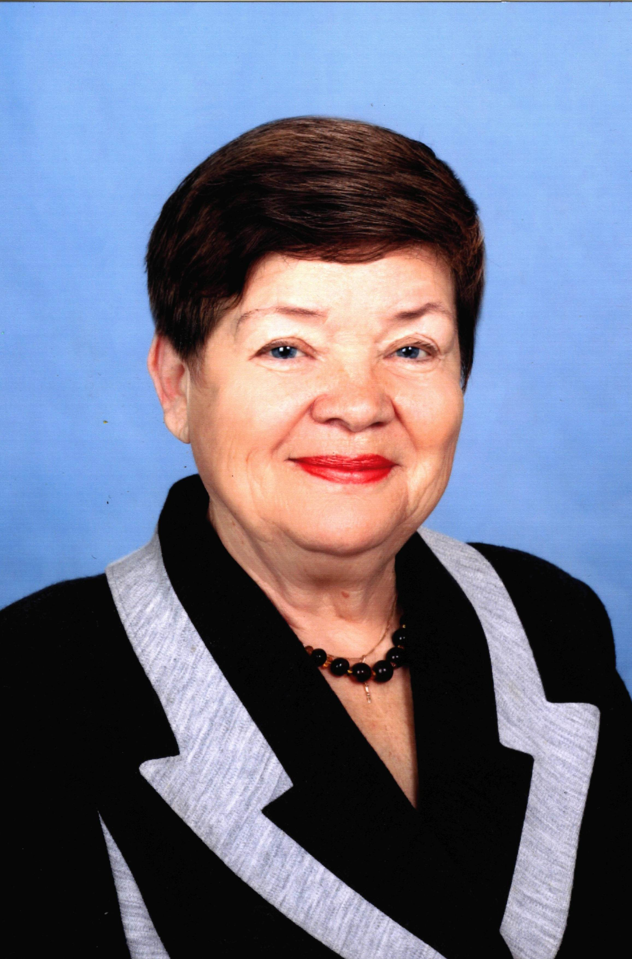

Кузнецова Галина Владимировна

Кузнецова (Климова) Галина Владимировна родилась 22 марта 1938 года в городе Ленинграде в семье служащих, воспитавших двоих детей. Отец Климов Владимир Павлович преподавал в сельскохозяйственном техникуме, погиб на фронте 30 декабря 1942 года. Мать Климова Юлия Ивановна работала учителем, после выхода на пенсию жила в семье дочери, умерла в 2004 году. Сестра Ирина Владимировна - медицинский работник.
Галина Владимировна после окончания Чулковской средней школы Вачсккого района Горьковской области поступила в Горьковское медицинское училище № 2, окончила его в 1958 году, получив специальность санитарного фельдшера. Свою трудовую деятельность начала в городе Абдулино Оренбургской области, где и вышла замуж за Кузнецова Александра Михайловича, уроженца села Спасского Благодарненского района. В 1960 году после рождения сына семья переехала на родину мужа. Галина Владимировна начала работу дежурной медицинской сестрой в участковой больнице поселка Ставропольского. Через год была переведена в Благодарненскую санитарную эпидемиологическую станцию. В 1967 году в семье Кузнецовых родилась дочь. Проработав 25 лет помощником санитарного врача, Галина Владимировна была переведена помощником врача паразитолога. В 1986 году Г.В.Кузнецова начала работать фельдшером в наркологическом диспансере, где трудилась до 2004 года.
С 15 ноября 1975 года свою основную работу Галина Владимировна совмещала с обязанностями председателя районного общества Красного Креста. Из 48 лет рабочего стажа 30 лет Галина Владимировна возглавляет данное общество, именно благодаря ее авторитету и стараниям эта общественная организация все еще существует в Благодарненском районе.

В 1981году, одна из немногих. Г.В.Кузнецова была избрана делегатом на 10 Всероссийский съезд общества Красного Креста. На протяжении всей работы в данной организации Галина Владимировна занимается оказанием социальной помощи малоимущим и остронуждающимся.
С 2004 года Г.В.Кузнецова самостоятельно исполняет обязанности и председателя и сестры милосердия районного общества Красного Креста. Её подопечные - одинокие, престарелые, малообеспеченные жители города Благодарного. Галина Владимировна осуществляет полное наблюдение за ними, выполняет назначения врача, доставляет при необходимости продукты питания, следит за доставкой гуманитарной помощи из Международного Комитета Красного Креста в виде продовольственных и гигиенических наборов. Она работает в тесном взаимодействии с больницей, управлением труда и социальной защиты населения, пенсионным фондом и общественными организациями города.
Галина Владимировна – неутомимая труженица, человек чуткий, неравнодушный к боли и страданиям других людей. Она старается помочь всем, творчески относится к своему делу. За добросовестный, многолетний труд имеет многочисленные награды. Со студенческих лет она является донором, удостоена звания «Почетный донор России», награждена медалью имени Пирогова, имеет «Почетный знак Советского Красного Креста». За неоднократно занимаемые первые места по организации донорства в районе была награждена краевым отделом здравоохранения машиной «Жигули», которая использовалась для медицинского обслуживания сельского населения района. Донорство – особый и очень значимый вид помощи, который Галина Владимировна активно пропагандировала. Она представила на звание «Почетный донор» более 300 жителей нашего района.
Много лет Галина Владимировна организовывала подготовку личного состава и соревнования санитарных дружин района, которые неоднократно побеждали в краевых соревнованиях.

Благодаря четкой организации данных мероприятий на базе Благодарненского района дважды проводились краевые соревнования санитарных дружин. За эту работу Галина Владимировна удостоена медали имени Соловьева.
В течение 7 лет она была организатором оказания помощи вынужденным переселенцам. Галина Владимировна награждена значком «Отличник здравоохранения».
Г.В. Кузнецова продолжает свой труд в обществе Красного Креста и по настоящее время.

Благодарненская городская Дума Решением от 31мая 2006 года
№ 312 «О присвоении звания «Почетный гражданин города Благодарного» Галине Владимировне Кузнецовой за добросовестный и многолетний труд по оказанию помощи малоимущим и остронуждающимся горожанам, милосердие, активное участие в донорстве и его пропаганде, тридцатилетнюю организацию медико-санитарной подготовки населения присвоила звание «Почетный гражданин города Благодарного».
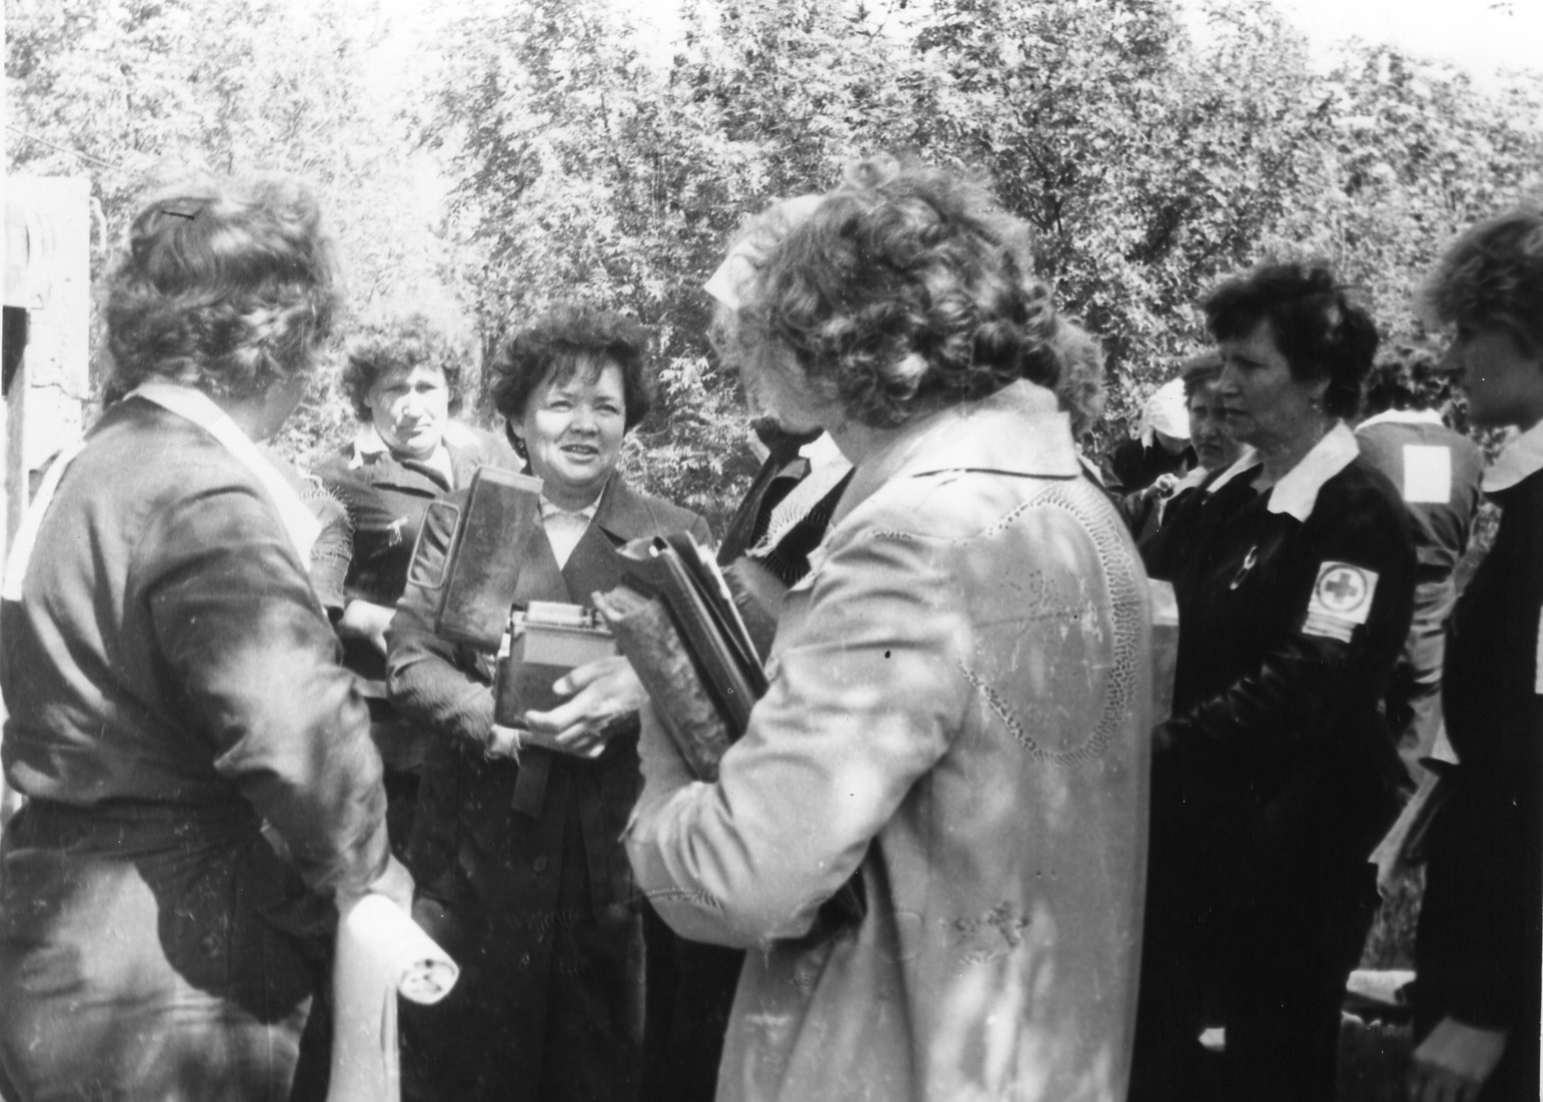

Краевые соревнования санитарных дружин,1983 год.

